TRƯỜNG ĐẠI HỌC CÔNG NGHỆ SÀI GÒN
KHOA CÔNG NGHỆ THÔNG TIN
-----------------------------



BÁO CÁO ĐỒ ÁN CHUYÊN NGÀNH

ĐỀ TÀI: XÂY DỰNG WEBSITE BÁN QUẦN ÁO

Giảng viên hướng dẫn: Thầy Trần Quốc Trường

Sinh viên thực hiện: HUỲNH MINH SANG
Mã số sinh viên: DH52201355
Lớp: D22_TH09

Thành phố Hồ Chí Minh, Ngày Tháng Năm 2025

LỜI CẢM ƠN

Trong suốt thời gian học tập và thực hiện đề tài, em đã nhận được rất nhiều sự hỗ trợ, động viên và tạo điều kiện từ thầy cô, gia đình và những người xung quanh. Nhờ vậy, em mới có thể hoàn thành được đồ án này một cách trọn vẹn. Em luôn trân trọng và biết ơn những sự giúp đỡ đó, bởi thành quả ngày hôm nay không chỉ xuất phát từ nỗ lực cá nhân mà còn là kết tinh của sự đồng hành từ nhiều phía.
Em xin gửi lời cảm ơn chân thành đến thầy Trần Quốc Trường, người đã hướng dẫn và định hướng cho em trong suốt quá trình thực hiện đề tài. Thầy không chỉ hỗ trợ về chuyên môn mà còn truyền cho em tinh thần học hỏi, tư duy tìm tòi và cách tiếp cận vấn đề một cách khoa học. Đặc biệt, quan điểm của thầy rằng “giá trị của đồ án nằm ở việc khám phá kiến thức hơn là hoàn thành công việc” đã giúp em thay đổi cách nhìn khi nghiên cứu và phát triển sản phẩm. Những lời góp ý, chỉ dẫn của thầy đã giúp em trưởng thành hơn và tự tin hơn trong quá trình triển khai đề tài.
Trong khi thực hiện sản phẩm, em đã cố gắng phân tích nhu cầu và dự đoán những tình huống mà người dùng có thể gặp phải để tối ưu trải nghiệm. Tuy nhiên, do hạn chế về kinh nghiệm thực tiễn nên khó tránh khỏi những thiếu sót. Em luôn trân trọng mọi đóng góp, phản hồi từ người dùng để từ đó tiếp tục điều chỉnh, cải thiện và hoàn thiện sản phẩm tốt hơn trong thời gian tới.
Một lần nữa, em xin chân thành cảm ơn tất cả những ai đã hỗ trợ, động viên và đồng hành với em trong quá trình thực hiện đồ án.

Trân trọng!

CHƯƠNG 1: GIỚI THIỆU
1.1 MỤC TIÊU CỦA HỆ THỐNG
Hệ thống được xây dựng nhằm hỗ trợ quản lý sản phẩm và bán hàng trực tuyến cho cửa hàng quần áo, giúp việc quản lý mặt hàng, theo dõi tồn kho, xử lý đơn hàng, quản lý khách hàng và thống kê doanh thu trở nên chính xác, nhanh chóng và hiệu quả hơn.
Trước đây, các quy trình quản lý và bán quần áo tại cửa hàng thường được thực hiện thủ công thông qua ghi chép hoặc quản lý bằng bảng Excel, dẫn đến nhiều hạn chế như:
Dữ liệu dễ sai lệch, trùng lặp hoặc thất lạc.
Khó kiểm soát tình trạng hàng tồn, số lượng sản phẩm, mẫu mã và kích cỡ.
Tốn thời gian khi tìm kiếm thông tin hoặc tổng hợp báo cáo bán hàng.
Website bán quần áo được phát triển nhằm số hóa toàn bộ hoạt động kinh doanh, cho phép quản trị viên, nhân viên và khách hàng thao tác trực tiếp trên nền tảng trực tuyến.
Quản trị viên và nhân viên có thể quản lý sản phẩm, cập nhật số lượng tồn kho, xử lý đơn hàng và xem báo cáo thống kê.
Khách hàng có thể truy cập website, xem danh mục sản phẩm, chọn kích cỡ – màu sắc phù hợp, thêm vào giỏ hàng và đặt mua trực tuyến.
Mục tiêu chính của hệ thống là giúp cửa hàng vận hành hiệu quả hơn, hạn chế sai sót trong quản lý, tiết kiệm thời gian xử lý nghiệp vụ và mang đến trải nghiệm mua sắm thuận tiện, hiện đại cho người dùng.
.

1.2 YÊU CẦU NGƯỜI DÙNG
1.2.1 Người dùng chính
- Admin (Quản trị viên): Người quản lý toàn bộ hệ thống, bao gồm sản phẩm (quần áo), danh mục, đơn hàng và thông tin tài khoản khách hàng.
- Customer (Khách hàng): Người truy cập website, xem sản phẩm, thêm vào giỏ hàng và đặt mua trực tuyến.
1.2.2.1 Admin (Quản trị viên)
- Quản lý tài khoản khách hàng (xem danh sách, tìm kiếm, xóa).
- Quản lý sản phẩm (thêm, sửa, xóa, cập nhật giá, mô tả, hình ảnh).
- Quản lý trạng thái sản phẩm (Đang bán / Ẩn; Khuyến mãi / Không khuyến mãi).
- Quản lý danh mục (thêm, sửa, xóa danh mục như Áo, Quần, Váy, Đồ thể thao…).
- Quản lý đơn hàng (xem danh sách, xác nhận, hủy, cập nhật trạng thái giao hàng).
- Quản lý kho (cập nhật số lượng tồn kho khi có thay đổi).
1.2.2.2 Customer (Khách hàng)
- Xem danh sách sản phẩm theo danh mục hoặc tất cả sản phẩm.
- Xem chi tiết từng sản phẩm (hình ảnh, giá, mô tả, size).
- Tìm kiếm sản phẩm theo tên, danh mục hoặc theo sản phẩm khuyến mãi.
- Thêm sản phẩm vào giỏ hàng, chỉnh sửa số lượng trong giỏ.
- Đặt hàng trực tuyến (cung cấp thông tin giao hàng).
- Đăng ký, đăng nhập, chỉnh sửa thông tin cá nhân.
- Xem lịch sử mua hàng và theo dõi trạng thái đơn hàng.
1.3 YÊU CẦU HỆ THỐNG
1.3.1 Yêu cầu chức năng
Hệ thống cần đảm bảo các chức năng chính sau:
Đối với Admin:
- Đăng nhập, đăng xuất vào quản trị.
- Quản lý danh mục sản phẩm (thêm, sửa, xóa).
- Quản lý thông tin sản phẩm (mã, tên, giá, mô tả, hình ảnh, size, số lượng).
- Quản lý trạng thái sản phẩm (IsPublished, IsOnSale).
- Quản lý đơn hàng:
- Xem danh sách đơn hàng.
- Xem chi tiết đơn hàng.
- Xác nhận đơn.
- Hủy đơn.
- Cập nhật trạng thái đơn.

- Quản lý tài khoản người dùng (xem danh sách, xóa).
- Quản lý kho (cập nhật số lượng tồn sản phẩm).
Đối với Customer:
- Đăng ký tài khoản, đăng nhập, đăng xuất.
- Cập nhật thông tin cá nhân.
- Xem danh sách sản phẩm và lọc theo danh mục.
- Tìm kiếm sản phẩm theo tên.
- Thêm vào giỏ hàng – cập nhật số lượng – xóa khỏi giỏ.
- Đặt hàng trực tuyến.
- Xem lịch sử mua hàng và trạng thái đơn hàng.
1.3.2 Yêu cầu phi chức năng
- Giao diện thân thiện, phù hợp người dùng phổ thông.
- Hoạt động ổn định trên các trình duyệt phổ biến (Chrome, Edge, Firefox).
- Bảo mật dữ liệu người dùng: mã hóa mật khẩu, phân quyền rõ ràng.
- Tốc độ tải trang nhanh, xử lý mượt mà các thao tác giỏ hàng.
- Cơ sở dữ liệu MySQL, đảm bảo tính toàn vẹn và dễ mở rộng.
- Khả năng mở rộng trong tương lai (thêm thanh toán online, voucher...).
1.4 RÀNG BUỘC VÀ PHẠM VI
1.4.1 Phạm vi hệ thống
Hệ thống gồm hai phần chính:
- Phần quản trị nội bộ dành cho (Admin Panel):
- Quản lý danh mục, sản phẩm, đơn hàng, người dùng và kho hàng.
- Phần cửa hàng trực tuyến (Shop):
- Khách hàng xem sản phẩm, thêm giỏ hàng, đặt mua và theo dõi đơn hàng.
1.4.2 Ràng buộc hệ thống
- Tài khoản admin được tạo sẵn trong cơ sở dữ liệu.
- Dữ liệu sản phẩm, đơn hàng và người dùng phải được lưu trữ an toàn.
- Hệ thống chỉ hỗ trợ đặt hàng trực tuyến, chưa tích hợp thanh toán điện tử.
- Phương thức thanh toán mặc định: COD (Thanh toán khi nhận hàng).
- Các thao tác quản trị chỉ được phép dành cho tài khoản Admin
CHƯƠNG 2: CÁC SƠ ĐỒ

2.1 Sơ đồ Use Case (Hệ thống Web Bán điện thoại)

2.1.1 Các tác nhân (Actors)
Customer (Khách hàng):
Truy cập website công khai, xem và mua sản phẩm.
Admin (Quản trị viên):
Quản lý toàn bộ nội dung và nghiệp vụ của hệ thống.
2.1.2 Sơ đồ Use case tổng quản
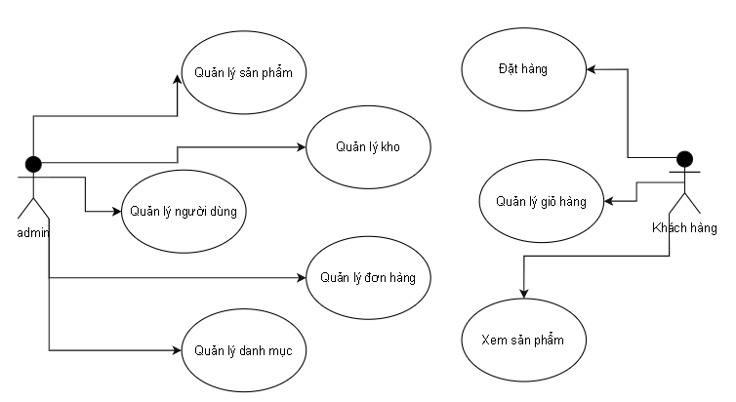
Hình 2.1: Sơ đồ use case tổng quan.

2.1.3 Đặc tả Use case

2.1.3.1 Các use case thuộc tác nhân Khách hàng
Xem sản phẩm:
- Mô tả: Hiển thị danh sách sản phẩm, cho phép khách lọc theo danh mục, tìm kiếm theo từ khóa và xem chi tiết từng sản phẩm (giá, hình ảnh, mô tả, size).
Quản lý giỏ hàng:
- Mô tả: Cho phép khách hàng thêm sản phẩm vào giỏ, cập nhật số lượng, xóa sản phẩm trước khi thanh toán.
- Mô tả: Cho phép khách hàng nhập thông tin giao hàng, xác nhận và hệ thống tạo đơn mới, trừ tồn kho.

2.1.3.2 Các use case thuộc tác nhân Admin( Quản trị viên )
Quản lý sản phẩm:
- Mô tả: Thêm, xóa, sửa, cập nhật thông tin sản phẩm. Thay đổi trạng thái xuất bản hoặc khuyến mãi.
Quản lý danh mục:
- Mô tả: Thêm, xóa, sửa danh mục quần áo.
Quản lý kho:
- Mô tả: Xem số lượng tồn. Cập nhật tồn kho (nhập – xuất).
Quản lý người dùng:
- Mô tả: Xem danh sách khách hàng. Tìm kiếm, xóa tài khoản.
Quản lý đơn hàng:
- Mô tả: Xem danh sách đơn, xem chi tiết các sản phẩm trong đơn và cập nhật trạng thái đơn hàng (Đang xử lý, Đã giao, Đã hủy).

2.2 SƠ ĐỒ LUỒNG DỮ LIỆU (DFD)

2.2.1 Sơ đồ DFD mức 0 (Sơ đồ bối cảnh)

Tác nhận:
Admin
Customer
Tiến trình:
0.0 Hệ thống Web Bán Quần Áo.
Luồng dữu liệu chính:
Customer gửi yêu cầu xem sản phẩm, giỏ hàng, đặt hàng.
Hệ thống trả về danh sách sản phẩm, chi tiết, đơn hàng.
Admin gửi yêu cầu quản lý sản phẩm, đơn hàng, người dùng.
Hệ thống trả về dữ liệu tương ứng.
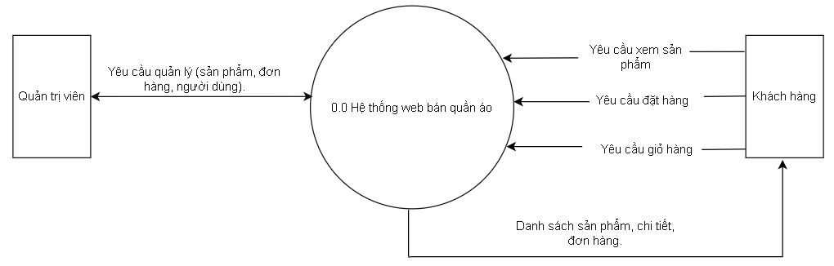
Hình 2-2: Sơ đồ DFD mưc 0.

2.2.2 Sơ đồ DFD mức 1 (Sơ đồ mức đỉnh)

2.2.2.1 Các thành phần trong sơ đồ

a. Tác nhân (External Entities):
Admin
Customer
b. Tiến trình (Processes):
1.0 Xử lý bán hàng:
Xem sản phẩm, tìm kiếm, giỏ hàng, đăng ký, đăng nhập, đặt hàng.
2.0 Quản lý hệ thống:
Quản lý sản phẩm, danh mục, người dùng, đơn hàng.
3.0 Quản lý kho:
Cập nhật số lượng, theo dõi tồn kho.
c. Các kho dữ liệu (Data Stores):
- D_User: Bảng User
- D_Category: Bảng Category
- D_Product: Bảng Product
- D_Order: Bảng Order và OrderItem
- D_Inventory: Bảng Inventory

2.2.2.2 Mô tả các luồng dữ liệu (Data Flows)

a. Luồng Tác nhân → Tiến trình
Khách hàng (Customer) gửi đến tiến trình 1.0 Xử lý Bán hàng các luồng dữ liệu:
Yêu cầu xem sản phẩm (xem danh sách, lọc, tìm kiếm).
Thông tin tài khoản (đăng ký, đăng nhập).
Yêu cầu đặt hàng (xác nhận giỏ hàng và thông tin giao hàng).
Quản trị viên (Admin) gửi đến:
Tiến trình 2.0 Quản lý Hệ thống:
Yêu cầu quản lý sản phẩm: (thêm, sửa, xóa, cập nhật trạng thái).
Yêu cầu quản lý danh mục.
Yêu cầu quản lý người dùng.
Yêu cầu quản lý đơn hàng: (duyệt, hủy, xác nhận).
Tiến trình 3.0 Quản lý Kho:
Yêu cầu cập nhật kho: (nhập/xuất sản phẩm).

b. Luồng Tiến trình → Tác nhân
Tiến trình 1.0 Xử lý Bán hàng → Khách hàng
Gửi Thông tin sản phẩm: (lọc, xem chi tiết).
Gửi Xác nhận đơn hàng: (mã đơn, trạng thái đặt hàng).
Tiến trình 2.0 Quản lý Hệ thống → Admin
Gửi Báo cáo sản phẩm.
Gửi Báo cáo đơn hàng.
Gửi Báo cáo người dùng.
Tiến trình 3.0 Quản lý Kho → Admin
Gửi Báo cáo tồn kho: (số lượng hiện có, biến động).

c. Luồng dữ liệu nội bộ (Giữa tiến trình và các kho dữ liệu)

Tiến trình 1.0 Xử lý Bán hàng
ĐỌC từ D_Product → hiển thị danh sách và chi tiết sản phẩm.
ĐỌC từ D_Inventory → kiểm tra số lượng tồn trước khi đặt hàng.
ĐỌC/GHI vào D_User → đăng ký, đăng nhập, cập nhật thông tin khách hàng.
GHI vào D_Order → tạo đơn hàng mới.
CẬP NHẬT (GHI) vào D_Inventory → trừ tồn kho sau khi đặt hàng.

Tiến trình 2.0 Quản lý Hệ thống (Admin)
ĐỌC/GHI vào D_User → quản lý tài khoản khách hàng.
ĐỌC/GHI vào D_Category → thêm, xóa, sửa danh mục.
ĐỌC/GHI vào D_Product → cập nhật thông tin sản phẩm.
ĐỌC/GHI vào D_Order → thay đổi trạng thái đơn hàng.

Tiến trình 3.0 Quản lý Kho
ĐỌC/GHI vào D_Inventory → nhập kho, điều chỉnh số lượng tồn.
ĐỌC từ D_Product → lấy thông tin sản phẩm để thực hiện nghiệp vụ kho.

2.2.2.3 Sơ đồ

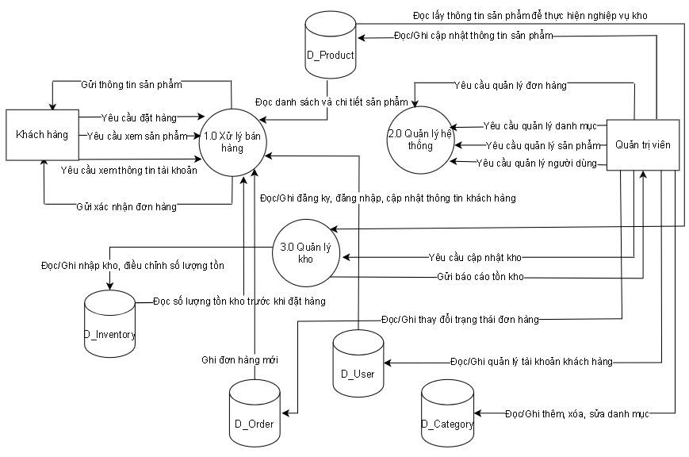

Hình 2.3: Sơ đồ DFD mức 1.

2.2.3 Sơ đồ DFD mức 2

2.2.3.1 DFD mức 2 cho tiến trình thứ nhất (1.0 Xử lý Bán hàng)
Các thành phần trong sơ đồ:
Tác nhân:
- Khách hàng: Người sử dụng cuối truy cập website để xem sản phẩm, mua hàng và quản lý tài khoản.
Các tiến trình:
  - Xem & Tìm kiếm sản phẩm.
  - Quản lý giỏ hàng.
  - Đặt hàng & thanh toán.
  - Đăng ký / Đăng nhập.
Kho dữ liệu:
D_User – Lưu thông tin người dùng.
D_Product – Lưu danh sách sản phẩm.
D_Category – Lưu danh mục sản phẩm.
D_Inventory – Lưu số lượng tồn kho.
D_Order – Lưu đơn hàng và chi tiết đơn hàng.
Mô tả luồng dữ liệu:
Khách hàng gửi "Yêu cầu xem/tìm kiếm sản phẩm" đến tiến trình 1.1.
Tiến trình đọc dữ liệu từ D_Product, D_Category, D_Inventory và trả lại "Kết quả sản phẩm" cho khách hàng.
Khách hàng gửi "Chọn sản phẩm / Cập nhật giỏ hàng" đến tiến trình 1.2.
Tiến trình đọc thông tin sản phẩm từ D_Product, D_Inventory, tồn kho và trả về "Giỏ hàng cập nhật" cho khách hàng.
Khách hàng gửi "Thông tin đặt hàng & thanh toán" đến tiến trình 1.3.
Tiến trình đọc dữ liệu sản phẩm – tồn kho, ghi dữ liệu vào D_Order, đồng thời cập nhật giảm số lượng tồn trong D_Inventory.
Khách hàng gửi "Thông tin đăng ký/đăng nhập" đến tiến trình 1.4.
Tiến trình đọc hoặc thêm mới dữ liệu vào D_User, sau đó trả về "Trạng thái đăng nhập" cho khách hàng.
Sơ đồ:
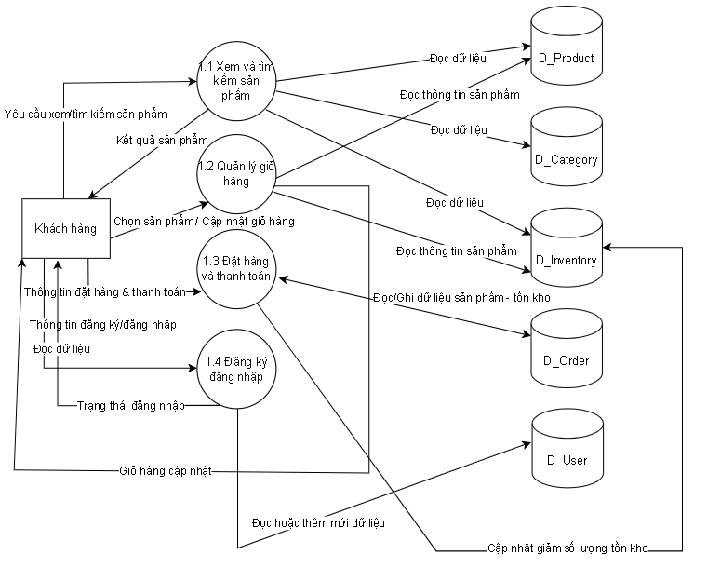
Hình 2.4: Sơ đồ DFD mức 2 cho tiến trình xử lý bán hàng.

2.2.3.2 DFD mức 2 cho tiến trình thứ hai (2.0 Quản lý hệ thống)
Các thành phần trong sơ đồ
Tác nhân:
Quản trị viên (Admin): Người có quyền quản lý toàn bộ nội dung trên hệ thống.
Các tiến trình:
2.1 Quản lý sản phẩm (Product Management).
2.2 Quản lý danh mục (Category Management).
2.3 Quản lý đơn hàng (Order Management).
2.4 Quản lý người dùng (User Management).
Kho dữ liệu:
D_User
D_Category
D_Product
D_Order
Mô tả luồng dữ liệu:
Admin gửi Yêu cầu thêm, xóa, sửa đến các tiến trình 2.1 -> 2.4.
Các tiến trình trả về Kết quả xử lý, báo cáo cho Admin.
Tiến trình 2.1 đọc & ghi vào D_Product và đọc D_Category để lấy thông tin sản phẩm.
Tiến trình 2.2 đọc & ghi dữ liệu danh mục vào D_Category để lấy thông tin danh mục
Tiến trình 2.3 đọc, chỉnh sửa trạng thái và ghi lại thông tin đơn hàng vào D_Order.
Tiến trình 2.4 đọc & ghi dữ liệu người dùng vào D_User để lấy thông tin người dùng.

Sơ đồ:
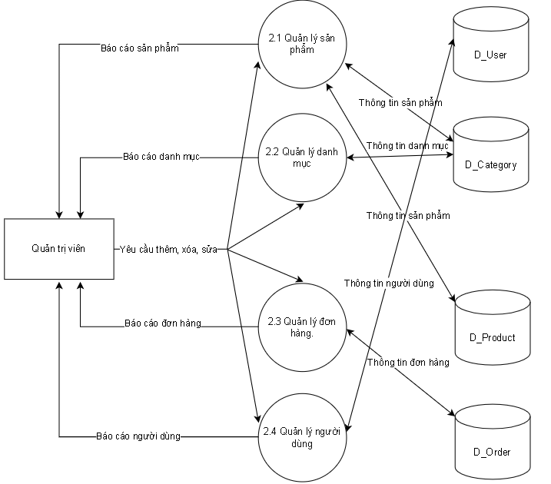
Hình 2-5: Sơ đồ DFD mức 2 cho tiến trình quản lý hệ thống.

2.2.3.2 DFD mức 2 cho tiến trình thứ ba (3.0 Quản lý kho)
Các thành phần trong sơ đồ:
Tác nhân:
Quản trị viên (Admin): Quản lý hoạt động nhập kho, kiểm kê và theo dõi số lượng tồn kho.
Các tiến trình:
3.1 Cập nhật tồn kho (Nhập hàng, điều chỉnh số lượng).
3.2 Xem báo cáo tồn kho.
Kho dữ liệu:
D_Inventory
D_Product
Mô tả luồng dữ liệu:
Admin gửi Yêu cầu cập nhật số lượng đến tiến trình 3.1.
Tiến trình đọc thông tin sản phẩm từ D_Product, sau đó cập nhật số lượng tồn vào D_Inventory.
Admin gửi Yêu cầu xem báo cáo tồn kho đến tiến trình 3.2.
Tiến trình đọc dữ liệu tồn kho từ D_Inventory và tên sản phẩm từ D_Product, sau đó trả về Báo cáo tồn kho cho Admin
Sơ đồ:
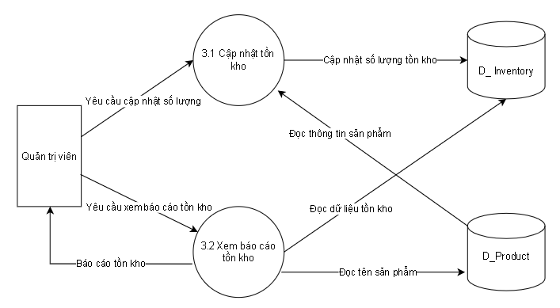
Hình 2-6: Sơ đồ DFD mức 2 cho tiến trình quản lý kho.

2.3 Sơ đồ ERD

2.3.1 Sơ đồ thực thể - mối liên kết

2.3.1.1 Sơ đồ
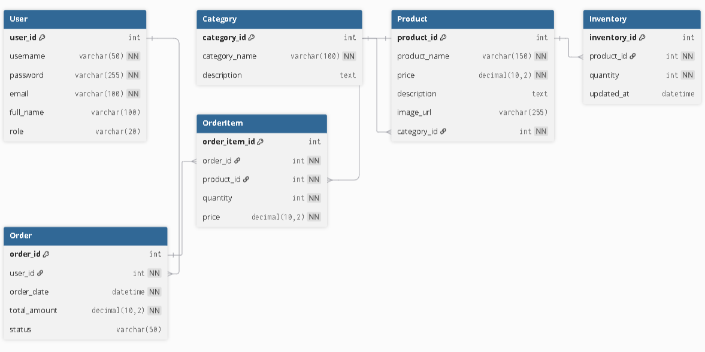
Hình 2-7: Sơ đồ ERD

2.3.1.2 Mô tả các loại thực thể
Loại thực thể USER
Mô tả: Lưu thông tin người dùng gồm khách hàng và quản trị viên của hệ thống.
Thuộc tính | Kiểu | K | U | M | Diễn giải
user_id | Số nguyên | x | x | x | Mã người dùng(Khóa chính, tự tăng).
username | Chuỗi(50) |  | x | x | Tên đăng nhập
password | Chuỗi(255) |  |  | x | Mật khẩu
email | Chuỗi(100) |  | x | x | Email đăng nhập
full_name | Chuỗi(100) |  |  | x | Họ tên người dùng
role | Chuỗi(20) |  |  | x | Vai trò (Admin, Customer)
Loại thực thể CATEGORY¹
Mô tả: Lưu các danh mục sản phẩm để phân loại mặt hàng.
Thuộc tính | Kiểu | K | U | M | Diễn giải
category_id | Số nguyên | x | x | x | Mã danh mục
category_name | Chuỗi(100) |  |  | x | Tên danh mục
description | Text |  |  |  | Mô tả danh mục
Loại thực thể PRODUCT¹
Mô tả: Chưa thông tin các sản phẩm được bán trên website
Thuộc tính | Kiểu | K | U | M | Diễn giải
product_id | Số nguyên | x | x | x | Mã sản phẩm
product_name | Chuỗi(150) |  |  | x | Tên sản phẩm
price | Số thập phân |  |  | x | Giá sản phẩm
description | Text |  |  |  | Mô tả sản phẩm
imageUrl | Chuỗi(255) |  |  |  | Ảnh sản phẩm
categoryid | Số nguyên |  |  | x | Mã danh mục (khoá ngoại)

Loại thực thể INVENTORY¹
Mô tả: Lưu số lượng tồn kho của từng sản phẩm.
Thuộc tính | Kiểu | K | U | M | Diễn giải
inventory_id | Số nguyên | x | x | x | Mã tồn kho
product_id | Số nguyên |  |  | x | Mã sản phẩm (Khoá ngoại)
quantity | Số nguyên |  |  | x | Số lượng tồn kho
updated_at | Datetime |  |  |  | Thời điểm cập nhật

Loại thực thể ORDER¹
Mô tả: Chứa thông tin các đơn hàng của khách hàng.
Thuộc tính | Kiểu | K | U | M | Diễn giải
order_id | Số nguyên | x | x | x | Mã đơn hàng
userid | Số nguyên |  |  | x | Mã người mua (khóa ngoại)
order_date | Datetime |  |  | x | Ngày đặt hàng
total_amount | Số thập phân |  |  | x | Tổng tiền
status | Chuỗi(50) |  |  |  | Trạng thái đơn hàng
Loại thực thể ORDERITEM¹
Mô tả: Lưu chi tiết từng sản phẩm có trong một đơn hàng.
Thuộc tính | Kiểu | K | U | M | Diễn giải
order_item_id | Số nguyên | x | x | x | Mã chi tiết đơn hàng
order_id | Số nguyên |  |  | x | Mã đơn hàng (khoá ngoại)
product_id | Số nguyên |  |  | x | Mã sản phẩm (khoá ngoại)
quantity | Số nguyên |  |  | x | Số lượng đặt
price | Số thập phân |  |  | x | Đơn giá tại thời điểm mua

2.3.1.3 Mô tả các ràng buộc nghiệp vụ

[1] Ràng buộc tồn kho:

- Khi tạo đơn đặt hàng, số lượng đặt không được vượt quá số lượng tồn trong bảng Inventory.quantity.

- Nếu số lượng mua > tồn kho -> không cho phép tạo đơn.

[1] Ràng buộc xóa danh mục:

- Một danh mục (Category) chỉ được xóa khi không có sản phẩm nào thuộc danh mục đó trong bảng Product.

2.3.2 Thiết kế dữ liệu

2.3.2.1 Sơ đồ logic dữ liệu (Mô hình quan hệ)

User(user_id, username, password, email, full_name, role)

Category(category_id, category_name, description)

Product(product_id, product_name, price, description, image_url, category_id)

Inventory(inventory_id, product_id, quantity, updated_at)

Order(order_id, user_id, order_date, total_amount, status)

OrderItem(order_item_id, order_id, product_id, quantity, price)

2.3.2.2 Mô tả các bảng dữ liệu
BẢNG USER
Mô tả: Lưu thông tin người dùng gồm khách hàng và quản trị viên của hệ thống.
Thuộc tính | Kiểu | K | U | M | Diễn giải
user_id | Số nguyên | x | x | x | Mã người dùng(Khóa chính, tự tăng).
username | Chuỗi(50) |  | x | x | Tên đăng nhập
password | Chuỗi(255) |  |  | x | Mật khẩu
email | Chuỗi(100) |  | x | x | Email đăng nhập
full_name | Chuỗi(100) |  |  | x | Họ tên người dùng
role | Chuỗi(20) |  |  | x | Vai trò (Admin, Customer)
BẢNG CATEGORY¹
Mô tả: Lưu các danh mục sản phẩm để phân loại mặt hàng.
Thuộc tính | Kiểu | K | U | M | Diễn giải
category_id | Số nguyên | x | x | x | Mã danh mục
category_name | Chuỗi(100) |  |  | x | Tên danh mục
description | Text |  |  |  | Mô tả danh mục
BẢNG PRODUCT¹
Mô tả: Chứa các thông tin sản phẩm được bán trên website.
Thuộc tính | Kiểu | K | U | M | Diễn giải
product_id | Số nguyên | x | x | x | Mã sản phẩm
product_name | Chuỗi(150) |  |  | x | Tên sản phẩm
price | Số thập phân |  |  | x | Giá sản phẩm
description | Text |  |  |  | Mô tả sản phẩm
imageUrl | Chuỗi(255) |  |  |  | Ảnh sản phẩm
categoryid | Số nguyên |  |  | x | Mã danh mục (khoá ngoại)

BẢNG INVENTORY¹
Mô tả: Lưu số lượng tồn kho của từng sản phẩm.
Thuộc tính | Kiểu | K | U | M | Diễn giải
inventory_id | Số nguyên | x | x | x | Mã tồn kho
product_id | Số nguyên |  |  | x | Mã sản phẩm (Khoá ngoại)
quantity | Số nguyên |  |  | x | Số lượng tồn kho
updated_at | Datetime |  |  |  | Thời điểm cập nhật
BẢNG ORDER¹
Mô tả: Chứa thông tin các đơn hàng của khách hàng.
Thuộc tính | Kiểu | K | U | M | Diễn giải
order_id | Số nguyên | x | x | x | Mã đơn hàng
userid | Số nguyên |  |  | x | Mã người mua (khóa ngoại)
order_date | Datetime |  |  | x | Ngày đặt hàng
total_amount | Số thập phân |  |  | x | Tổng tiền
status | Chuỗi(50) |  |  |  | Trạng thái đơn hàng
BẢNG ORDERITEM¹
Mô tả: Lưu chi tiết từng sản phẩm có trong một đơn hàng.
Thuộc tính | Kiểu | K | U | M | Diễn giải
order_item_id | Số nguyên | x | x | x | Mã chi tiết đơn hàng
order_id | Số nguyên |  |  | x | Mã đơn hàng (khoá ngoại)
product_id | Số nguyên |  |  | x | Mã sản phẩm (khoá ngoại)
quantity | Số nguyên |  |  | x | Số lượng đặt
price | Số thập phân |  |  | x | Đơn giá tại thời điểm mua

2.3.2.3 Mô tả các ràng buộc dữ liệu

[1] Ràng buộc số lượng đặt hàng:

- Quantity (trong Oderitem) phải > 0.

- Không được phép đặt số lượng = 0 hoặc < 0.

[2] Ràng buộc số lượng đặt hàng:

- Giá sản phẩm (Price) phải là số >=0.

- Không được âm.

LỜI KẾT
Trong gần hai tháng thực hiện đề tài, em đã có cơ hội tiếp cận sâu hơn với quy trình xây dựng một ứng dụng web hoàn chỉnh. Khoảng thời gian này tuy không quá dài nhưng đủ để em tích lũy thêm nhiều kiến thức bổ ích và rèn luyện những kỹ năng quan trọng cho quá trình học tập cũng như định hướng nghề nghiệp sau này.
Thông qua đề tài, em đã nâng cao khả năng lập trình với ngôn ngữ PHP và framework Laravel — một trong những công nghệ phổ biến trong phát triển web hiện nay. Em học được cách xây dựng cấu trúc dự án theo mô hình MVC, quản lý route, controller, view, cũng như thao tác với cơ sở dữ liệu thông qua Eloquent ORM. Bên cạnh đó, việc tích hợp template giao diện, xử lý form, phân trang, xác thực người dùng và quản lý session cũng giúp em hiểu rõ hơn về quy trình vận hành của một website thương mại điện tử thực tế.
Ngoài kiến thức kỹ thuật, quá trình làm việc còn giúp em rèn luyện kỹ năng lập kế hoạch, phân chia công việc, tự tìm hiểu tài liệu và xử lý vấn đề khi gặp lỗi phát sinh. Những kinh nghiệm này thực sự quý giá và giúp em tự tin hơn trong các dự án sau này.
Mặc dù đã cố gắng hoàn thiện tốt nhất trong khả năng của mình, nhưng chắc chắn sản phẩm vẫn còn một số hạn chế. Em rất mong nhận được những ý kiến đóng góp từ thầy và mọi người để em có thể cải thiện, bổ sung và hoàn thiện sản phẩm tốt hơn trong tương lai.
Em xin chân thành cảm ơn!

